Tankar om dagen
Kunskapens äpple 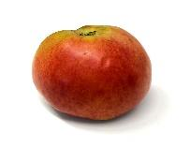
- Vad har vi lärt oss idag?
- Något nytt som jag inte visste?
- Något jag visste men lärt mig mer om?
Handen
- Vad har vi gjort för aktiviteter idag?
- Har vi använt hela kroppen?
- Har vi använt olika sinnen?
- Har vi skapat något?
Väder
- Vad har vi haft för väder idag?
- Har det påverkat vad vi gjort positivt eller negativt?
- Hade vi rätt klädsel?
- Någon som har frusit/svettats?
Hjärtat
- Hur har stämningen i gruppen varit?
- Hur har du själv känt dig idag?
- Roligt/tråkigt?
- Spännande/äventyrligt?
Guldklimpen
- Dagens höjdpunkt?
- Vad kommer du minnas mest av dagen?
- Fick ni ett gott skratt åt något?
- Det mest positiva för dagen?

